教 案 用 纸 首 页
课程名称 | 文化的内涵 |  | 教学任务/  时间 | 2025年12月1日
授课班级/专业 | 高二 |  | 授课形式/  课时 | 讲授、讨论探究/1课时
教  学  目  标 | 知识  目标 | 借助文化现象了解文化形式的多样性，理解文化的内涵，学会归纳文化丰富的表现形式。
教  学  目  标 | 能力  目标 | 通过观察日常生活环境，体察生活环境中的文化价值；通过比较的方法，全面、准确理解文化的内涵，培养全面分析问题的能力。
教  学  目  标 | 素养  目标 | 1.政治认同：认同我国的文化与文化建设、认同中国特色社会主义文化。  2.科学精神：科学把握文化的内涵与功能，正确认识文化现象。  3.法治意识：在民主与法制建设中，促进文化与政治、经济的相互影响、相互交融。  4.公共参与：主动接受健康有益文化，学习优秀文化提升自己，发挥文化功能。
教 学  重 点 | 1.文化的内容。  2.文化与经济政治的关系。
教 学  难 点 | 1.从大英博物馆的藏品正确区分文化本身与文化载体。  2.学以致用、知行合一。
思 政  元 素 | 文化是指相对于经济、政治而言的人类全部精神现象,既包括世界观、人生观、价值观等具有意识形态性质的内容,又包括自然科学和技术等非意识形态的内容。
教  后  小  结 | - 本节课学习了文化的内涵，从文化的特点、文化与经济政治的关系、文化的载体等方面，对文化的知识进行了全面的介绍。使得学生加深了对文化的认识，有利于学生增强文化自信，加强文化认同，弘扬和传承优秀的中华传统文化。  - 课堂全程采用议题式教学法，做到知识的传授与引导相结合，达到知行合一的教学效果。  - 在课堂提问时没有做好相应的引导，导致学生对问题的理解不到位，对于学生回答的结果没有做出很好的回应和点评，后续授课积极引导学生思考，对于回答问题的学生做出点评。

教 案 用 纸 附 页
教 学 内 容、 方 法、 过 程
问题导入  预习思考  小组讨论  课堂巩固  布置作业  板书设计 | 介绍《逃出大英博物馆》的主要剧情。  同学们，你们有没有关注过随着《逃出大英博物馆》的爆火，国人对中华文物回归的呼声越来越高呢？  本节课紧紧围绕着总议题： “从大英博物馆看文化的内涵”展开学习。  为什么我们无时无刻不盼望着流失海外的中国文物回归呢？今天就让我们一起通过这样一个总议题《从大英博物馆看文化的内涵》一起学习一下第七课第一框文化的内涵，我们将会从以下三个议题展开学习。  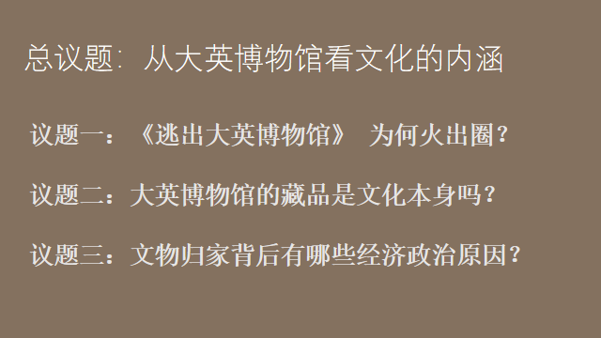  议题一：《逃出大英博物馆》为何火出圈  观看视频，思考：一开播就爆火出圈的《逃出大英博物馆》是凭借什么？  【议学情境】播放《逃出大英博物馆》片段视频  【教师过渡】  教师活动：点评学生的回答，引导学生纠正、补充，形成较完整的答案。  同学们，你们知道大英博物馆中的中国文物有多少件马？你们肯定想象不到鸦片战争至今，共有超过1000万件中国文物流失海外，大英博物馆馆内现约有2.3万件中国文物。  该剧向我们展示了文物逃离博物馆，回归故土的愿望，与我们的心理产生共鸣。同时普及了一些关于文物的知识，增强大家对中国文化的认同感和自豪  【议学问题】  那么什么是文化呢？  教师详细讲解广义文化和狭义文化。  广义的文化（内涵）：人类认识和改造世界的一切活动及其创造的物质成果和精神成果。  狭义的文化（外延）：相对于经济、政治而言的人类全部精神现象,既包括世界观、人生观、价值观等具有意识形态性质的内容,又包括自然科学和技术等非意识形态的内容。  【教师过渡】  我们通过议题一学习了文化广义和狭义含义，接着让我们走进议题二探究大英博物馆的藏品是文化本身吗？  议题二：大英博物馆的藏品是文化本身吗？  教师活动：从文化的表现形式来看，文化要通过载体表现出来，接下来让我们学习文化载体相关知识。  全班同学按照座位分为六个小组，讨论大英博物馆的藏品是文化本身吗？  【小组讨论】讨论分享，初步感知。  【议学提示】  人类所从事的物质生产活动及其结果都不是文化本身，其体现和传导出来的思想、价值观、审美、意境和精神追求等才是文化。器物、行为、制度等只是文化的载体，而不是文化本身。  【教师精讲】文化的两个特点  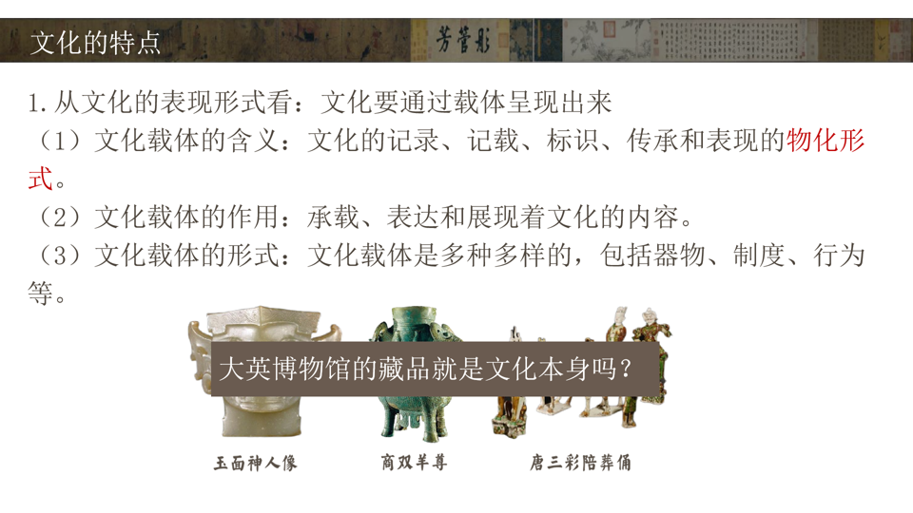  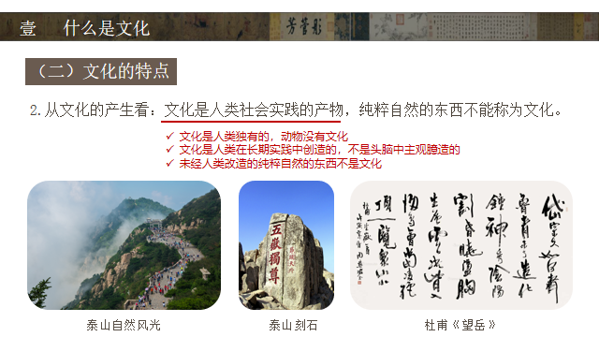  议题三：文物归家背后有哪些政治、经济原因  【教师过渡】  我们学习了文化的特点，对文化载体与文化本身有了正确区分。接下来让我们一起看看文物归家背后有哪些政治经济原因。  【议学问题】  为什么我们“带文物回家”的呼声空前强烈？  大英博物馆内中国文物的入藏时间，主要集中在鸦片战争到新中国成立这100余年之间。这正是近代中国国家蒙辱、人民蒙难、文明蒙尘的时期。  【教师精讲】文化与经济、政治的关系  - 经济是基础，政治是经济的集中表现，文化是经济和政治的反映。  - 一定的文化由一定的经济政治所决定，又反作用于一定的经济政治，给予经济政治以重大影响。  - 不同时代的经济政治，决定了不同时代的文化。  一、选择题：在每小题给出的四个选项中，只有一项是符合题目要求的。  1． [2024· 河南省豫北名校高三模拟 ] 鼎是青铜时代最具代表性的器物。从公元前 21 世纪 至公元前 5 世纪，在大约 1500 年的历史进程中，鼎 从一件日常的生活用器逐渐走向政治舞台，成为国家政权的标志。尊贵的社会地位，深厚的精神内涵，完美的艺术形式，汇聚于铜鼎一身，使其成为中国青铜文化的代表。从中可以看出 ( )  ① 文化的形式多种多样 ② 文化是人类社会实践的产物 ③ 文化可反映特定政治现象 ④ 任何具体物质都能成为文化载体  A. ①② B ． ①③ C. ②③ D ． ③④  2． [2024· 河北省沧州市高三模拟 ] 现代人穿衣，只要经济条件许可，想穿什么就穿什么。不管是穿金戴银，还是绫罗绸缎，都可以随心所愿。但是在古代，则没有如此自由，上至皇帝，下至百姓，着装大都有着严格的规定，官职、爵位不同，可以穿着的服饰也不同，由此形成了一套较为完整的中国封建社会独特的伦理身份标识。这说明 ( )  ① 文化载体承载、表达和展现着文化的内容 ② 文化是政治的附属 品，是为政治服务的精神武器 ③ 一定的文化由一定的政治决定并反映一定的政治 ④ 政治与文化交融的特点在当今社会并不明显  A. ①③ B ．①④ C. ②③ D ．②④  根据今天所学内容，完成本节课的练习册课后习题。  